МУНИЦИПАЛЬНОЕ ОБРАЗОВАНИЕ
ГОРОДСКОЙ ОКРУГ СУРГУТ
ХАНТЫ-МАНСИЙСКОГО АВТОНОМНОГО ОКРУГА – ЮГРЫ

АДМИНИСТРАЦИЯ ГОРОДА

ПОСТАНОВЛЕНИЕ

« | 21 | » | 05 | 20 | 26 |  | № | 5771

Об утверждении внесения
изменений в проект межевания
территории микрорайонов 1, 2, 4
в городе Сургуте

В соответствии со статьями 5.1, 43, 45, 46 Градостроительного кодекса Российской Федерации, постановлением Правительства Российской Федерации
от 02.02.2024 № 112 «Об утверждении Правил подготовки документации
по планировке территории, подготовка которой осуществляется на основании решений уполномоченных федеральных органов исполнительной власти, исполнительных органов субъектов Российской Федерации и органов местного самоуправления, принятия решения об утверждении документации по плани-ровке территории, внесения изменений в такую документацию, отмены такой документации или ее отдельных частей, признания отдельных частей такой документации не подлежащими применению, а также подготовки и утверждения проекта планировки территории в отношении территорий исторических поселений федерального и регионального значения», Уставом муниципального образования городской округ Сургут Ханты-Мансийского автономного
округа – Югры, постановлениями Администрации города от 24.11.2022 № 9211
«Об утверждении административного регламента предоставления муници-пальной услуги «Подготовка и утверждение документации по планировке территории», от 17.02.2022 № 1276 «О принятии решения о внесении изменений в проект межевания территории микрорайонов 1, 2, 4», распоряжениями Администрации города от 30.12.2005 № 3686 «Об утверждении Регламента Администрации города», от 23.12.2024 № 8525 «О распределении отдельных полномочий Главы города между высшими должностными лицами Админи-страции города», учитывая заявление общества с ограниченной ответствен-ностью «АСПК» от 27.04.2026 № 62 (вх. от 07.05.2026 № 02-01-3088/6), действующего в интересах общества с ограниченной ответственностью «Поликлиника профилактических медицинских осмотров» по доверенности
от 31.03.2026 № 03/03-26:
1. Утвердить внесение изменений в проект межевания территории микрорайонов 1, 2, 4 в городе Сургуте, утвержденный постановлением Админи-страции города от 25.05.2021 № 4059 «Об утверждении проекта межевания территории микрорайонов 1, 2, 4 в городе Сургуте» (с изменениями
от 28.09.2023 № 4648, 25.04.2024 № 2063, 13.05.2024 № 2324, 18.09.2024
№ 4840, 16.04.2026 № 4293), в части территории микрорайона 2 с целью уточнения границ объекта: «Поликлиника профилактического осмотра», расположенного по адресу: Ханты-Мансийский автономный округ – Югра, город Сургут, микрорайон 2, улица Артема, дом 15, согласно приложению.
2. Комитету информационной политики обнародовать (разместить) настоящее постановление на официальном портале Администрации города: www.admsurgut.ru.
3. Муниципальному казенному учреждению «Наш город» обнародовать (разместить) настоящее постановление в сетевом издании «Официальные документы города Сургута»: docsurgut.ru.
4. Настоящее постановление вступает в силу с даты подписания.
5. Контроль за выполнением постановления возложить на заместителя Главы города – директора департамента, курирующего сферу управления земельными ресурсами городского округа и имуществом, находящимися
в муниципальной собственности, архитектуры и градостроительства.

Заместитель Главы города С.А. Агафонов

Приложение
к постановлению
Администрации города
от ____________ № ________

Внесение изменений
в проект межевания территории микрорайонов 1, 2, 4 в городе Сургуте. Микрорайон 2. Чертеж проекта межевания

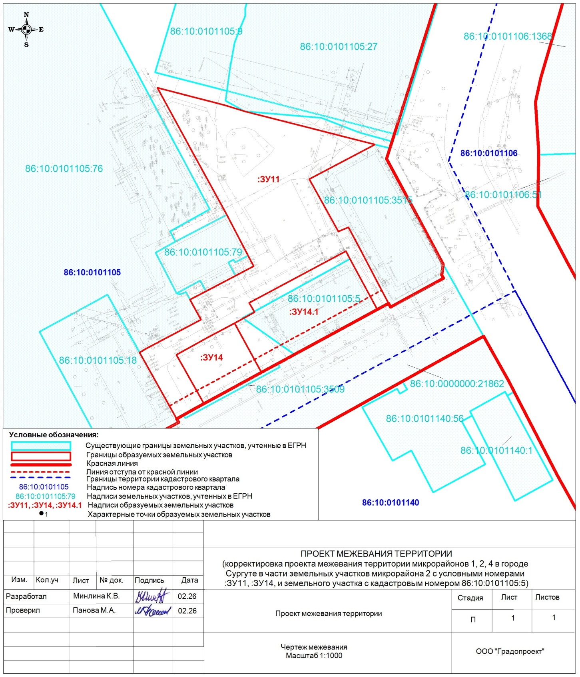

Перечень и сведения
о площади образуемых земельных участков, в том числе возможные способы их образования

Образуемые земельные участки
№ п/п | условный номер образуемого земельного участка, кадастровый номер изменяемого, сохраняемого участка | площадь,  м² |  |  | адрес участка | кадастровый номер исходного земельного участка  (при наличии) | фактическое использование | вид разрешенного использования  по проекту межевания | возможные  способы образования | примечание
№ п/п |  | сущест-вующая | расчетная | проектная
1 | :ЗУ11 | - | - | 3 035 | Ханты-Мансийский автономный  округ – Югра, город Сургут | - | - | служебные гаражи  (код 4.9) * | образование земельного участка  из земель, находящихся в государственной или муниципальной собственности | -
2 | :ЗУ14 | - | - | 422 | Ханты-Мансийский автономный  округ – Югра, город Сургут | - | - | служебные гаражи (код 4.9) * | образование земельного участка  из земель, находящихся в государственной или муниципальной собственности | -
3 | :ЗУ14.1 | 712 | - | 974 | Ханты-Мансийский автономный  округ – Югра, город Сургут, улица Артема, 15 | 86:10:0101105:5 | для эксплу-атации поликлиники | амбулаторно-поликлиническое обслуживание  (код 3.4.1) | образование земельного участка  путем перераспределения земельного участка с кадастровым номером 86:10:0101105:5 и земель, находящихся  в государственной или муниципальной собственности | -

Примечание: * – образование земельных участков с условными номерами :ЗУ11 и :ЗУ14 с видом разрешенного использования «служебные гаражи» (код 4.9) возможно только при условии получения разрешения на условно разрешенный вид использования земельного участка.

Перечень координат
характерных точек границ территории элемента планировочной
структуры в системе координат, используемой для ведения
Единого государственного реестра недвижимости

Номер точки | Координаты, м
Номер точки | X | Y
1 | 983833,26 | 3570309,29
2 | 983827,43 | 3570331,91
3 | 983825,86 | 3570337,16
4 | 983825,38 | 3570338,78
5 | 983814,16 | 3570382,76
6 | 983813,65 | 3570381,83
7 | 983802,49 | 3570360,61
8 | 983784,77 | 3570370,42
9 | 983785,20 | 3570371,40
10 | 983786,23 | 3570373,87
11 | 983782,71 | 3570375,72
12 | 983777,52 | 3570378,45
13 | 983760,56 | 3570387,37
14 | 983758,51 | 3570383,54
15 | 983743,37 | 3570355,72
16 | 983740,23 | 3570349,94
17 | 983737,24 | 3570344,43
18 | 983726,70 | 3570325,03
19 | 983725,05 | 3570322,00
20 | 983722,89 | 3570318,15
21 | 983721,59 | 3570315,84
22 | 983743,98 | 3570303,31
23 | 983745,32 | 3570305,58
24 | 983755,05 | 3570324,00
25 | 983761,83 | 3570320,33
26 | 983764,65 | 3570325,72
27 | 983769,90 | 3570335,75
28 | 983773,09 | 3570341,81
29 | 983776,68 | 3570339,96
30 | 983790,42 | 3570332,80
31 | 983807,74 | 3570323,28
1 | 983833,26 | 3570309,29

